Littérature, sciences et musique : un joyeux mélange !
Si l’opération Cher-Lurelu invite en premier lieu à la lecture partagée d’albums jeunesse, elle a également encouragé les élèves de CE1 B de l’école des Grands Jardins à mener avec enthousiasme plusieurs travaux mêlant littérature, étude du vivant et musique.
En effet, l’album D’une petite graine verte, plusieurs fois lu à la classe, lui a d’abord permis de réfléchir et de s’exprimer sur les similitudes entre les vies des plantes et celles des hommes, jalonnées de transformations (croissance, vieillissement…), d’émotions ressenties, de tempêtes et d’accalmies. Cette réflexion s’est trouvée illustrée par ces jolis dessins, qui nous montrent des végétaux et des êtres humains qui naissent, grandissent, apprennent et vieillissent, de la même manière.
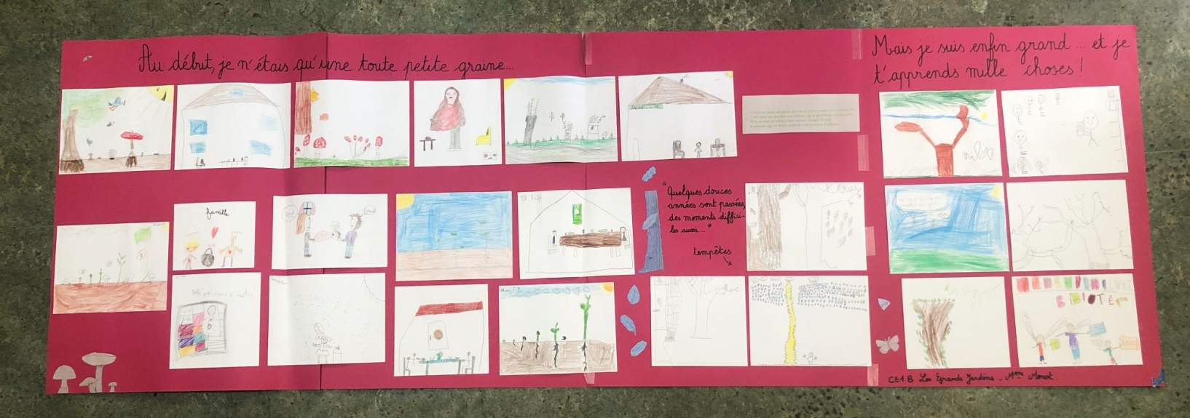

Croissance, besoins, germination.

Simultanément, les enfants ont travaillé dans le domaine du vivant sur la germination des graines et sur le cycle de vie du haricot. Cela leur a permis de mieux comprendre quand se développaient les feuilles, poussaient les fleurs et tombaient les nouvelles graines, à partir desquelles tout (re)commence.
Enfin, les albums Chère toi que je ne connais pas, Pourquoi ici ? et Bienvenus, ont inspiré à la classe une histoire musicale, composée d’un chant et d’un accompagnement instrumental. Ce morceau, dont la création a été encadrée par Clémence Girault, raconte le voyage en mer des CE1 B, partis à la recherche d’un endroit épargné par la pollution. Cette aventure est éclairée par le partage (d’idées, de musiques, de biscuits), thème phare des ouvrages sélectionnés pour cette édition 2020–2021 de Cher-Lurelu. Cette chanson sera enregistrée très prochainement. Nous avons hâte de la partager avec vous !

